5 января. Мороз. Самые смелые, скрипя сапожками по снегу, прибежали на занятие «Зимние узоры». В тёплой классной комнате ребята посмотрели «Рождественскую историю», а открывшейся «мастерской» приступили к изготовлению рождественского ангелочка, раскрасили и смастерили тематический кубик, попробовали изобразить зимние узоры, используя технику рисования свечой. Довольные, с изготовленными подарками для родных, ребята отправились домой.

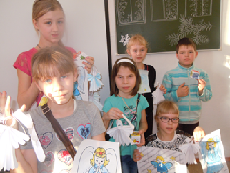

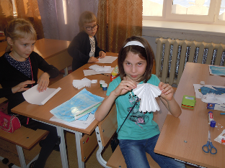

Учитель: Залив Г.И.